# Типы задач к экзаменам по АЛОиЦВМ

## Задача 1.

Преобразовать числа 26, -236, -63, 1615 в десятичном представлении в прямой, обратный (one’s complement) и дополнительный (two’s complement) двоичной системы исчисления. Для преобразования последнего использовать промежуточное преобразование в восьмеричный код.

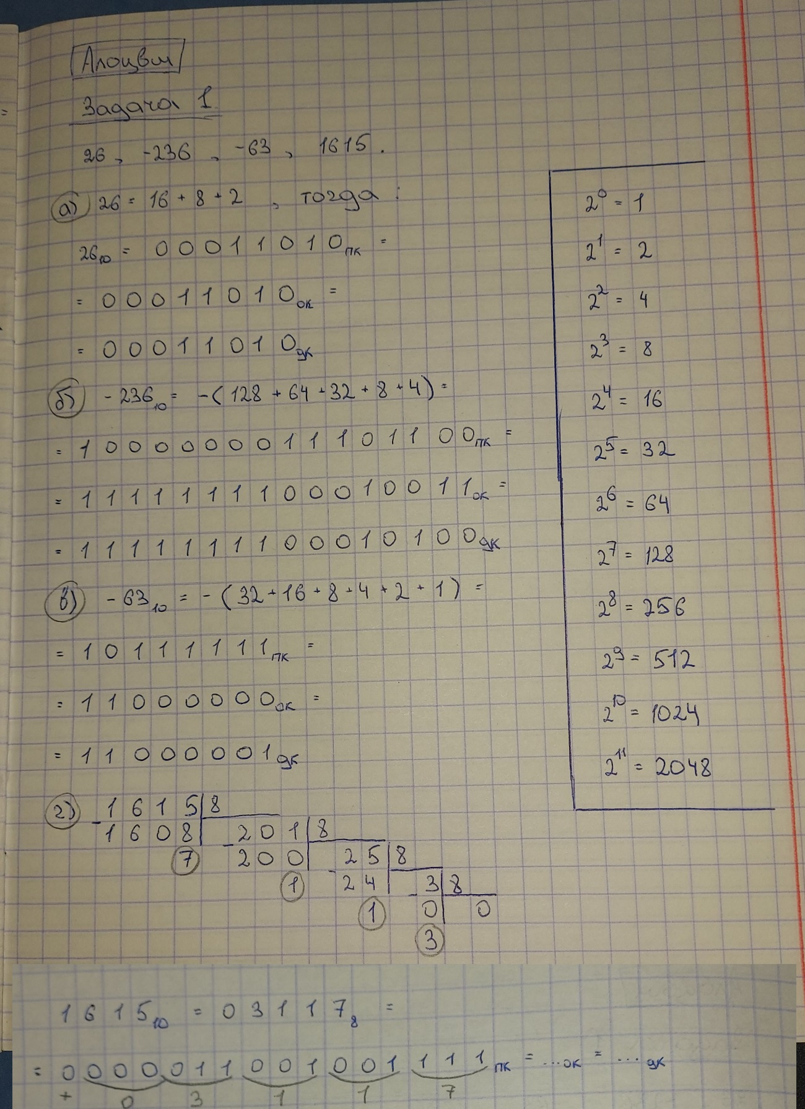

## Задача 2.

Совершить переход от двоичной системы обратном коде (two’s complement) в десятичную и восьмеричную системы.

0001 0101 1000 0011 0110 0100

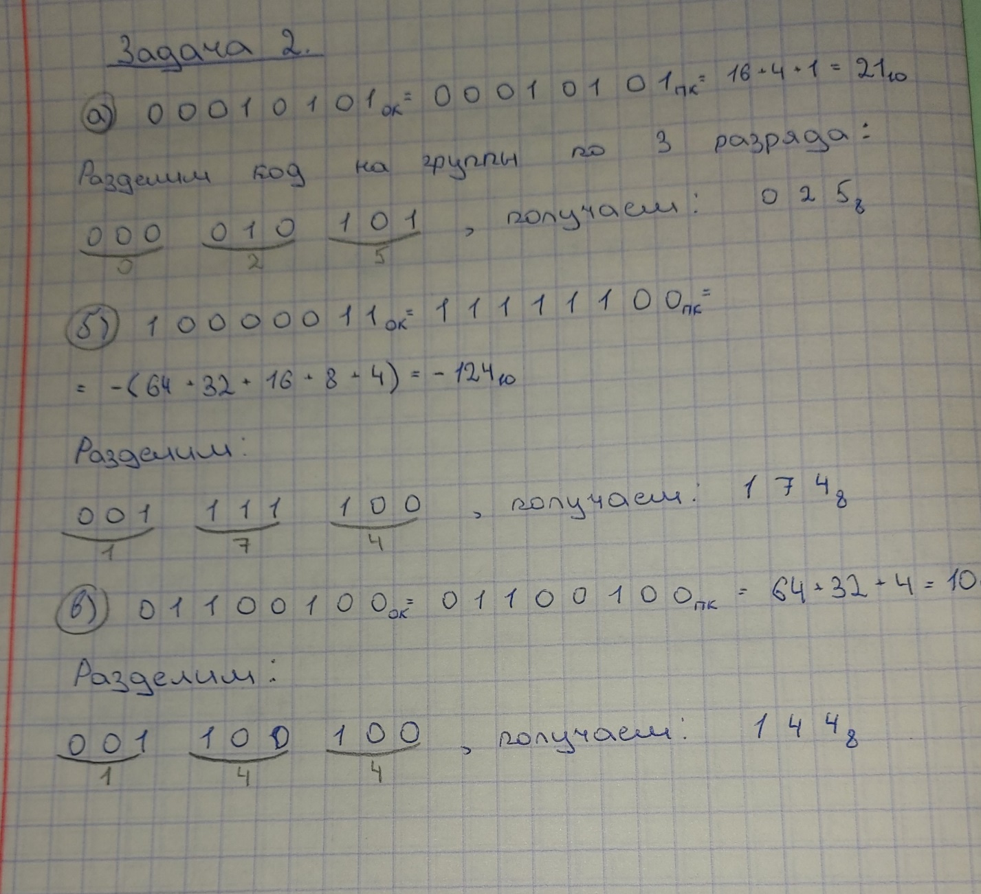

## Задача 3.

Совершить переход от двоичной системы в дополнительном коде (two’s complement) в десятичную и восьмеричную системы.

0001 0101 1000 0011 0110 0100

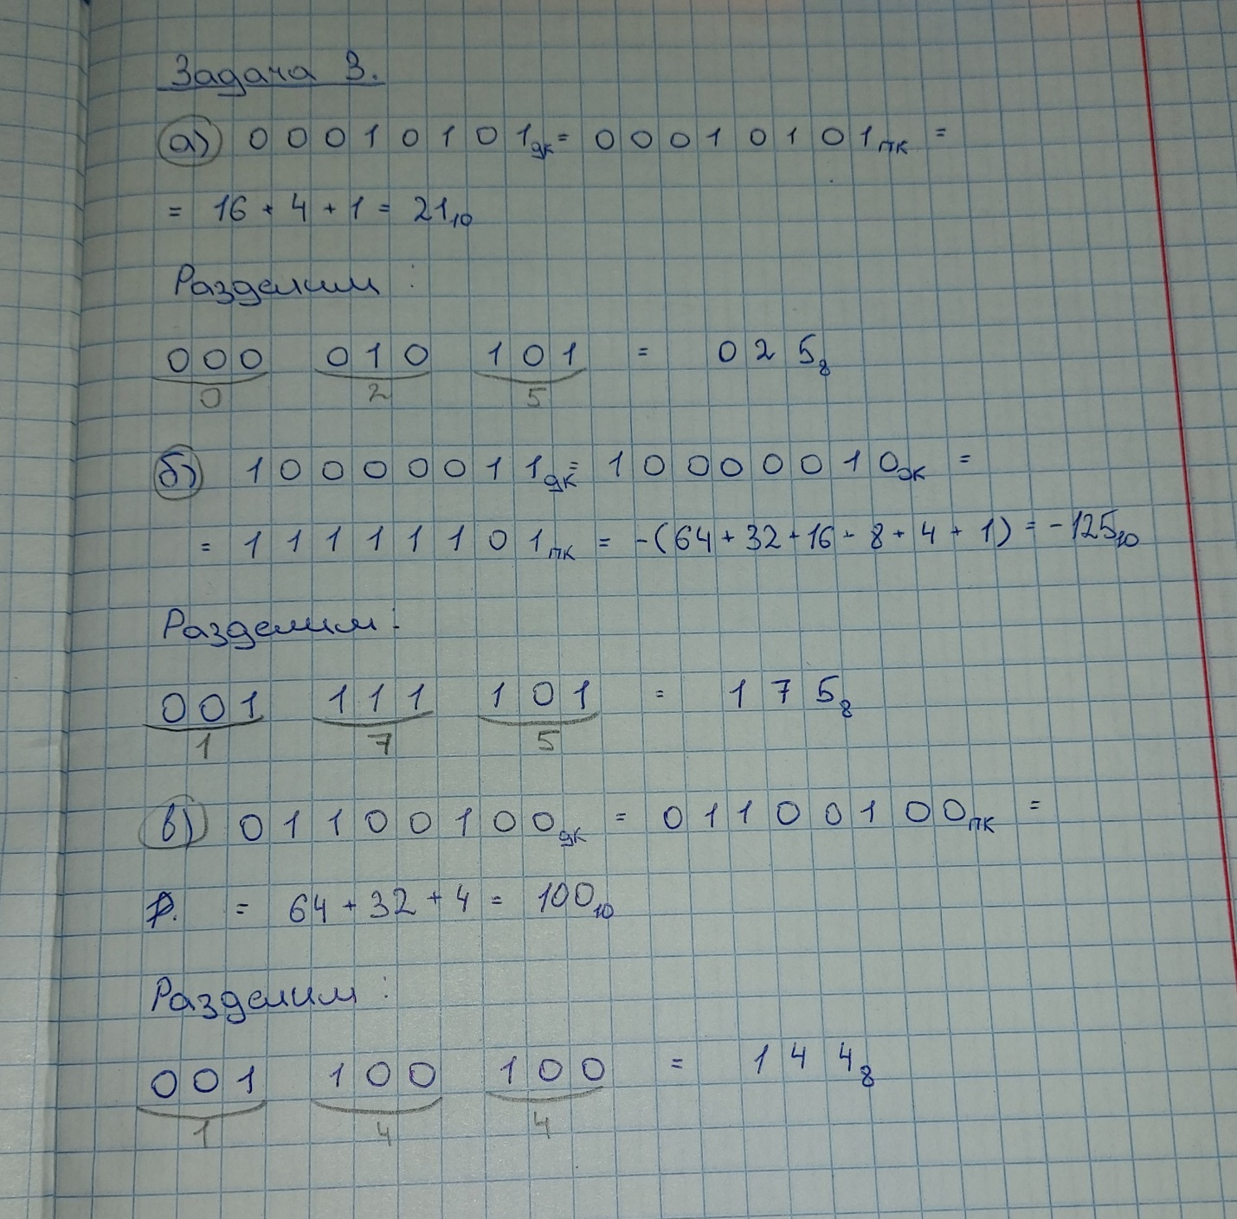

## Задача 4.

Записать число 45,1 в формате с плавающей точкой (IEEE 754). Для мантиссы ограничиться пятью знаками после запятой.

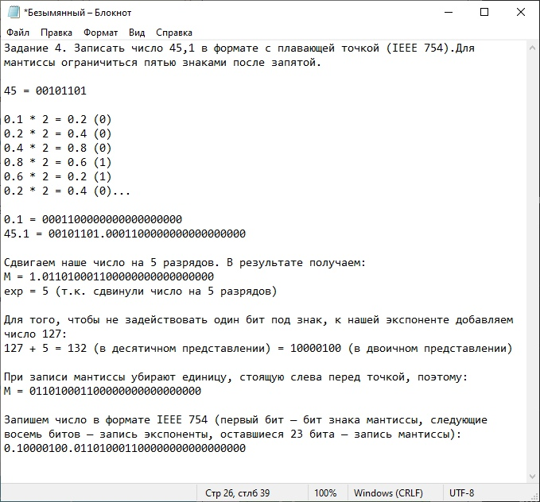

## Задача 5.

А = 101; B = 30; D = 52. Вычислить *C*1 = *A* + *B*, *C*2 = *A - B*, *C*3 = –*A + B*, *C*4 = –*A* – *D*. Вычисления производить в двоичном дополнительном коде.

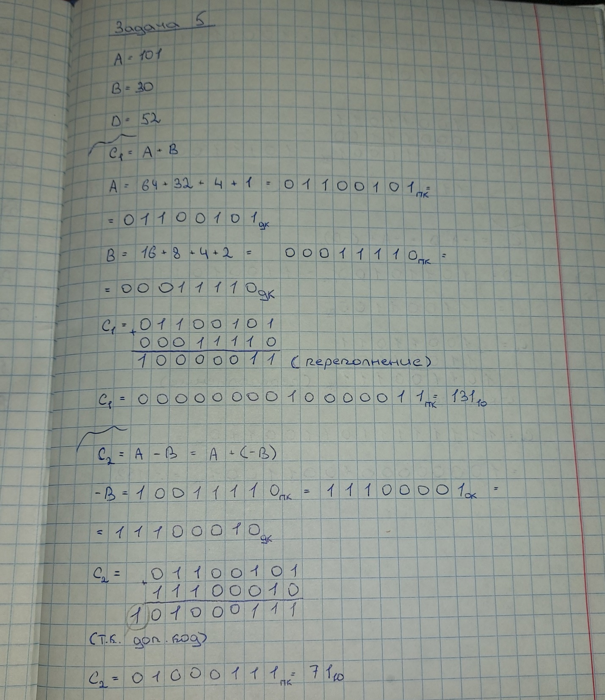

## 

## Задача 6.

А = 101; B = 30; D = 52. Вычислить *C*1 = *A* + *B*, *C*2 = *A - B*, *C*3 = –*A + B*, *C*4 = –*A* – *D*. Вычисления производить в двоичном обратном коде (размер байт). Указать случаи переполнения

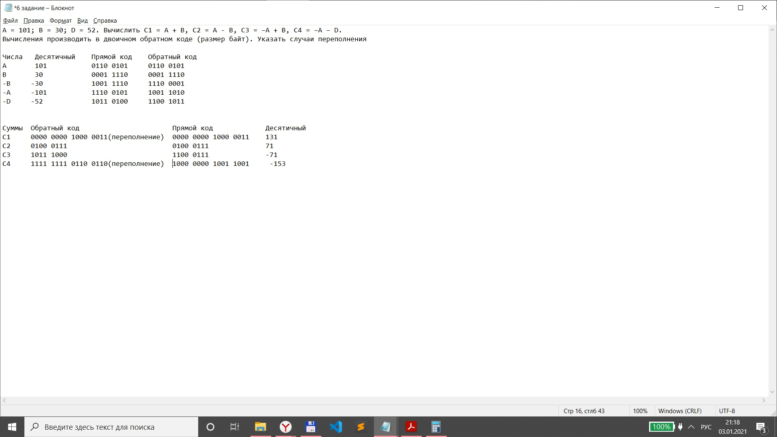

## Задача 7

Представить числа 26, -236, -63, 1615 при двухбайтовом формате хранения в восьмеричном, 16-ричном и в двоично-десятичном. 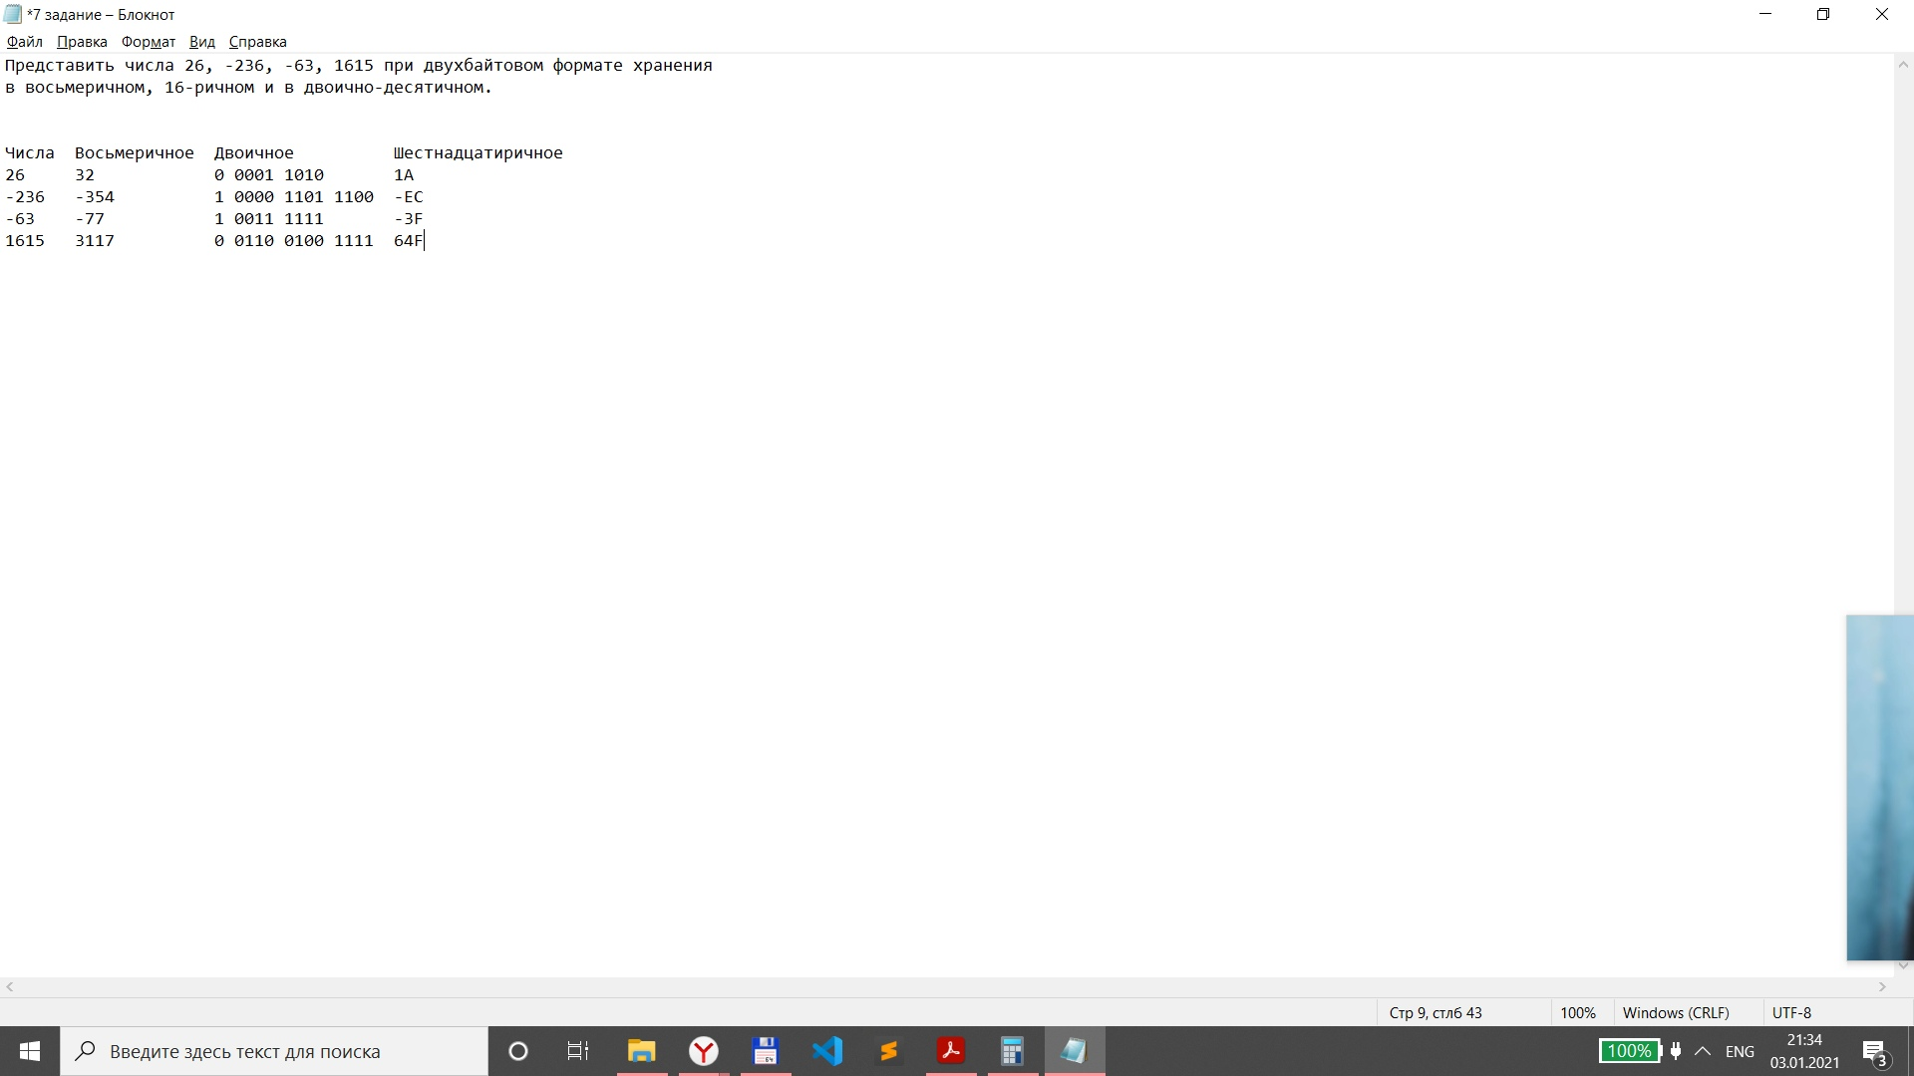

## Задача 8

*Представить числа* 5916, 2324 и 4113 *в двоично-десятичном коде и произвести вычисления C*1 = *A* + *B*, *C*2 = *A – D*.

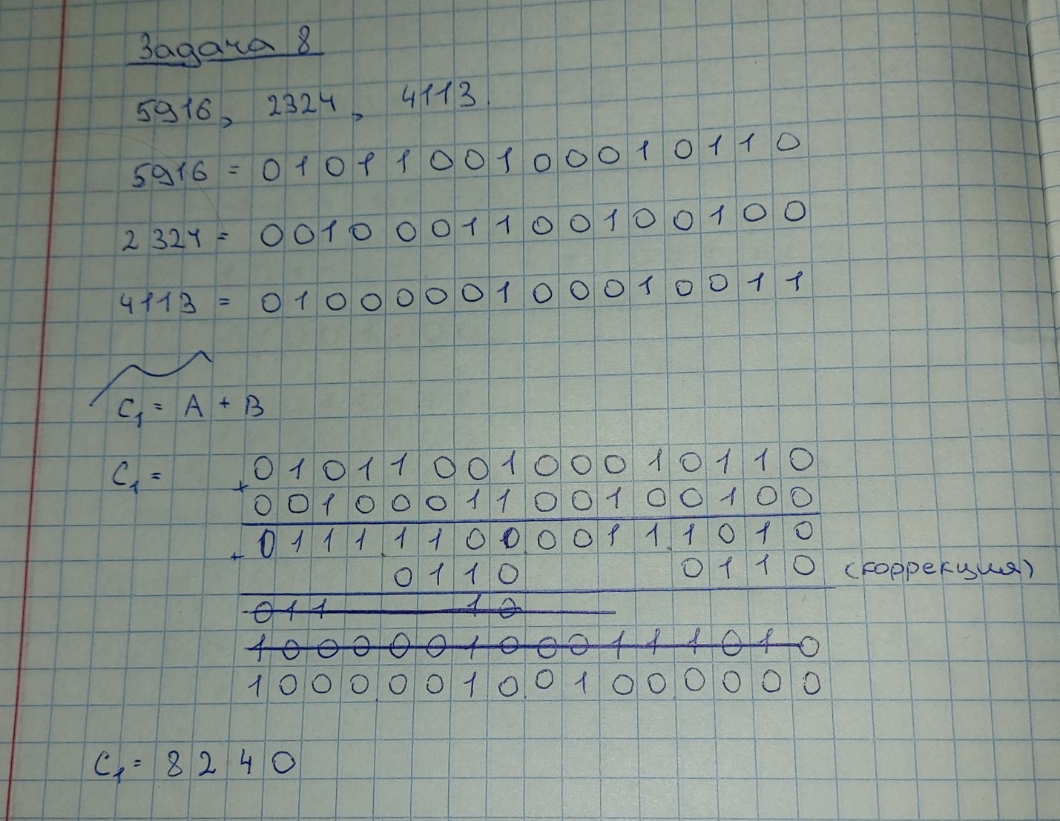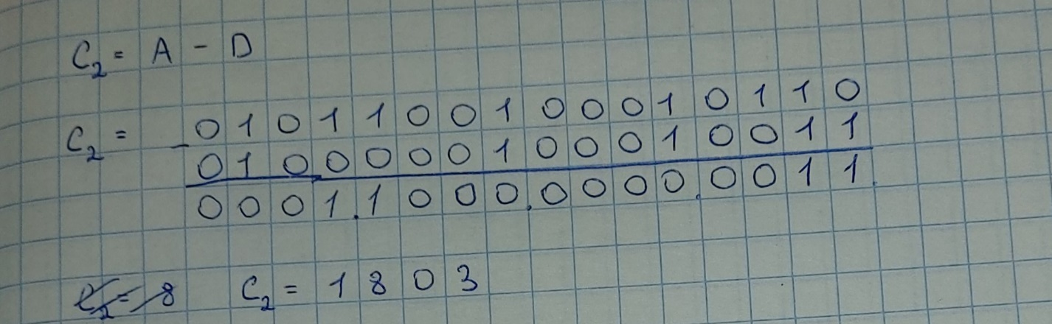

## Задача 9

|  |  |  |  |  |  |
| --- | --- | --- | --- | --- | --- |
| 1 | знак | порядок | знак | мантисса | Сложить числа между собой в разной последовательности. Найти эквиваленты исходных и конечных чисел в десятичном представлении. Определить погрешность вычислений. |
| A | 1 | 101 | 1 | 11001 |
| B | 1 | 111 | 0 | 10011 |
| C | 1 | 110 | 1 | 10000 |

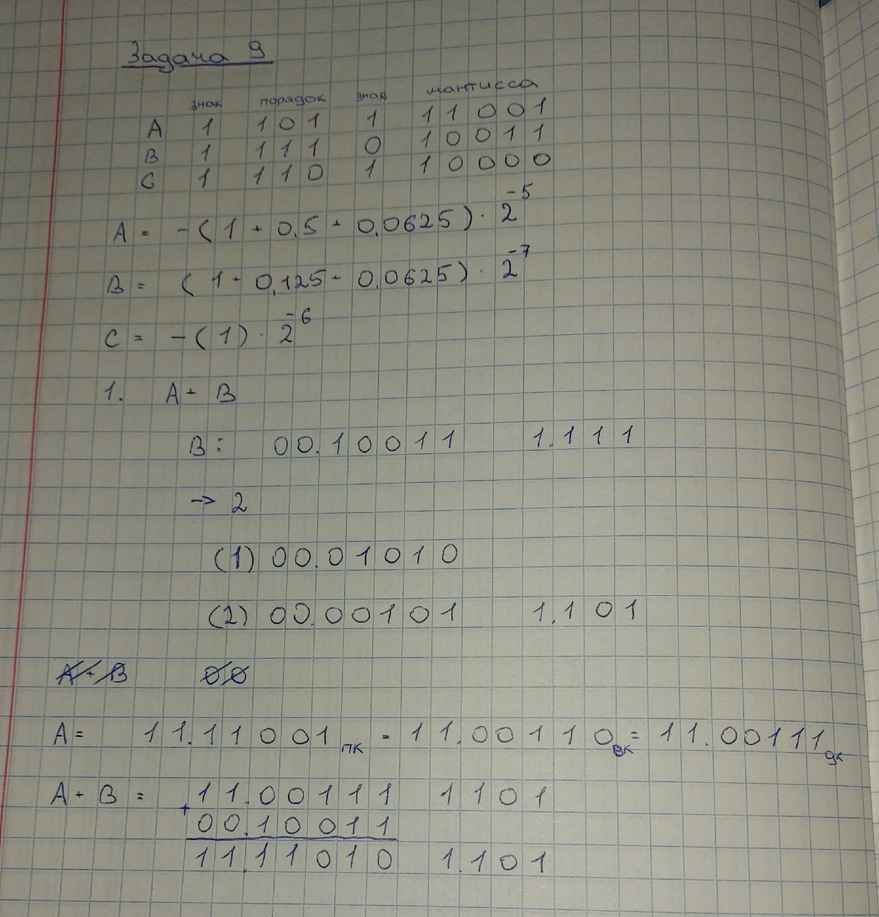

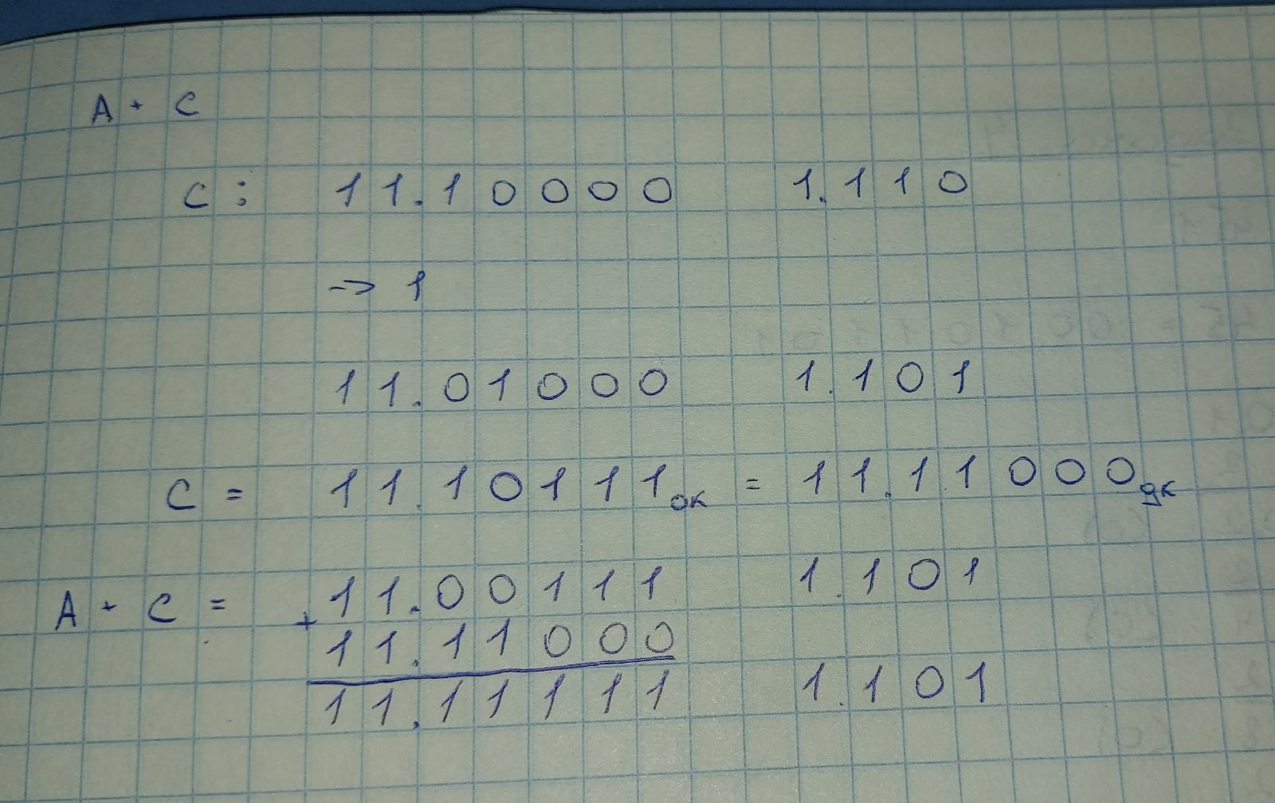

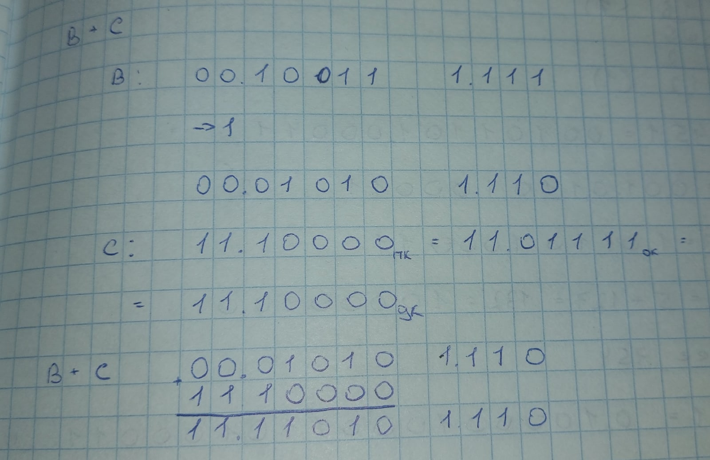

## Задача 10

|  |  |  |  |  |  |
| --- | --- | --- | --- | --- | --- |
| 1 | знак | порядок | знак | мантисса | Умножить (со сдвигом промеж. рез-та) два наибольших числа |
| A | 1 | 1001 | 1 | 101101 |
| B | 0 | 1011 | 0 | 100111 |
| C | 1 | 1010 | 1 | 110100 |

## 

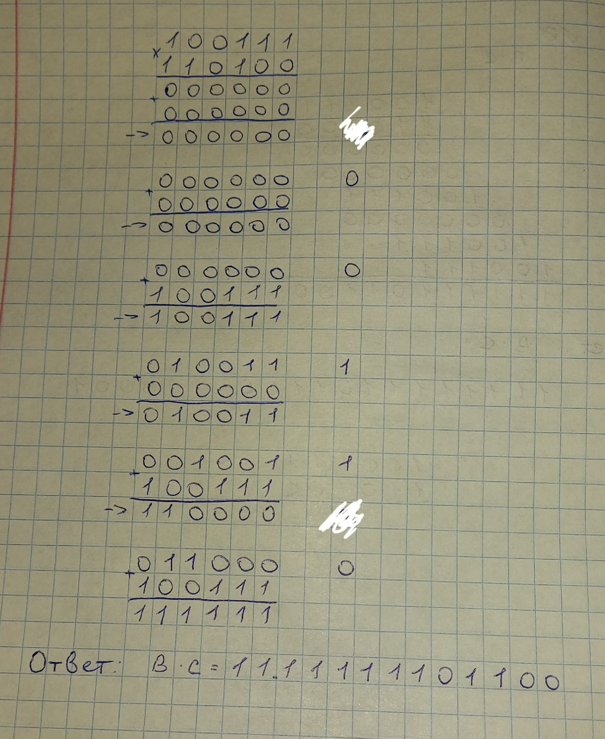

## Задача 11

|  |  |  |  |  |  |
| --- | --- | --- | --- | --- | --- |
| 1 | знак | порядок | знак | мантисса | Поделить большее на меньшее (с восстановлением остатка) и с точность до 5 знака. |
| A | 1 | 1001 | 1 | 101101 |
| B | 0 | 1011 | 0 | 100111 |
| C | 1 | 1010 | 1 | 110100 |

## 

## Задача 12

Представить числа (0; 2; 5; 8; 11; 12; 19; 20; 23; 25; 26; 29; 31) в двоичном коде, дополнив старшие разряды нулями до общего количества пять разрядов. Составить карту Карно, где каждый разряд двоичного числа отдельный вход электронной схемы: при заданных цифрах на выходе должна быть «1», в остальных случаях «0». Провести минимизацию по «1».

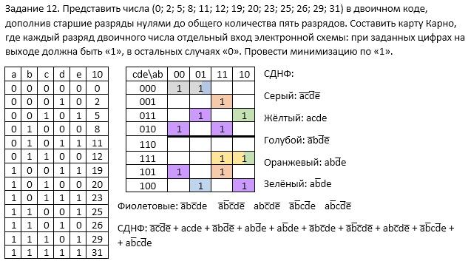

## 

## Задача 14

Представить числа (3; 7; 11; 12; 14; 15.) в двоичном коде, дополнив старшие разряды нулями до общего количества четырех разрядов. Составить таблицу истинности, где заданным числам соответствует значение логической «1», остальным – логического нуля «0». Провести минимизацию методом Куайна.

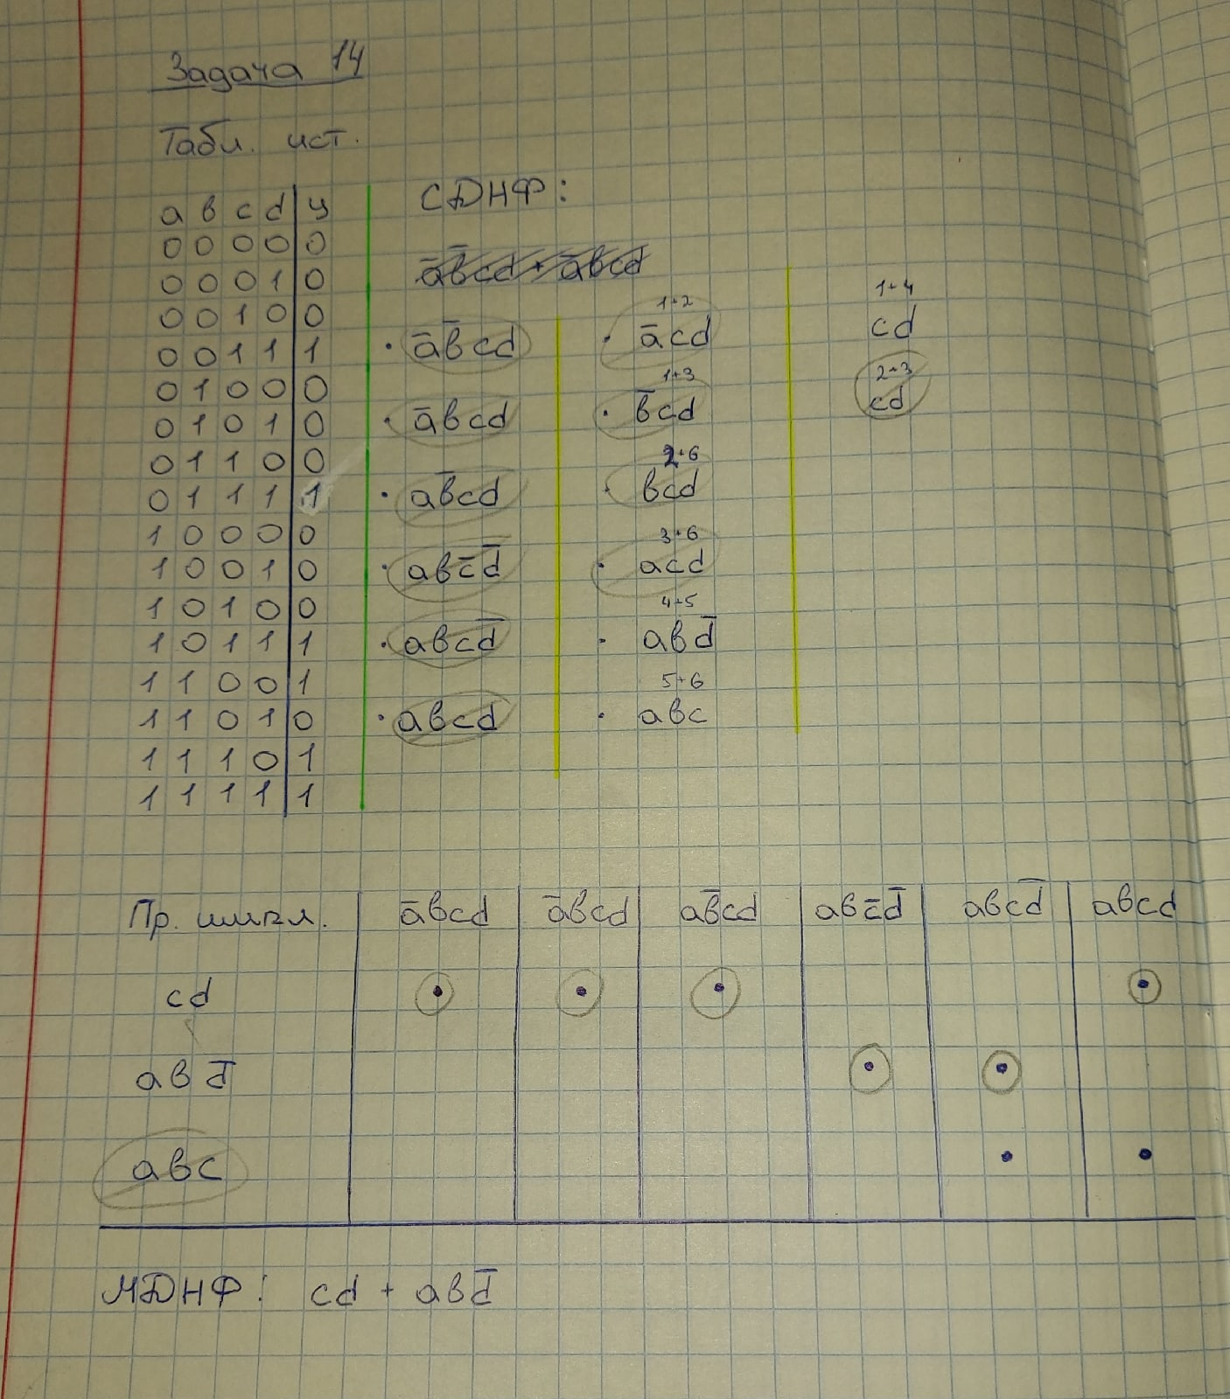

## Задача 15

Получить СКНФ.

()()

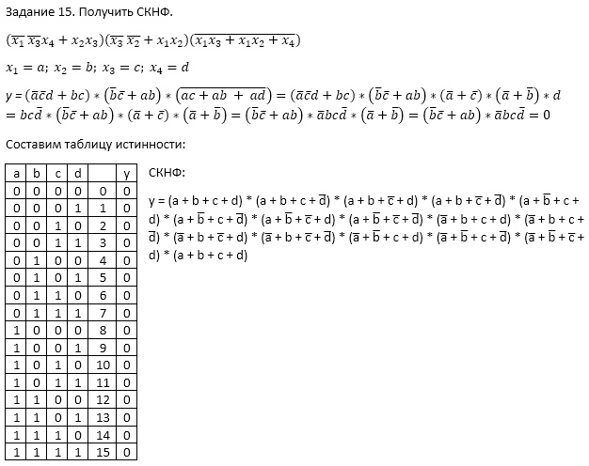

## Задача 16

Получить СДНФ.

()()

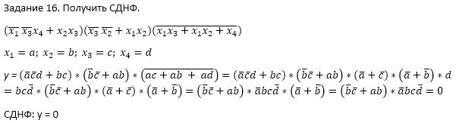

## Задача 17

Представить в виде польской инверсной записи выражение

y := (a + bcd) –(m – n)k.

Показать выполнение программы на стеке.

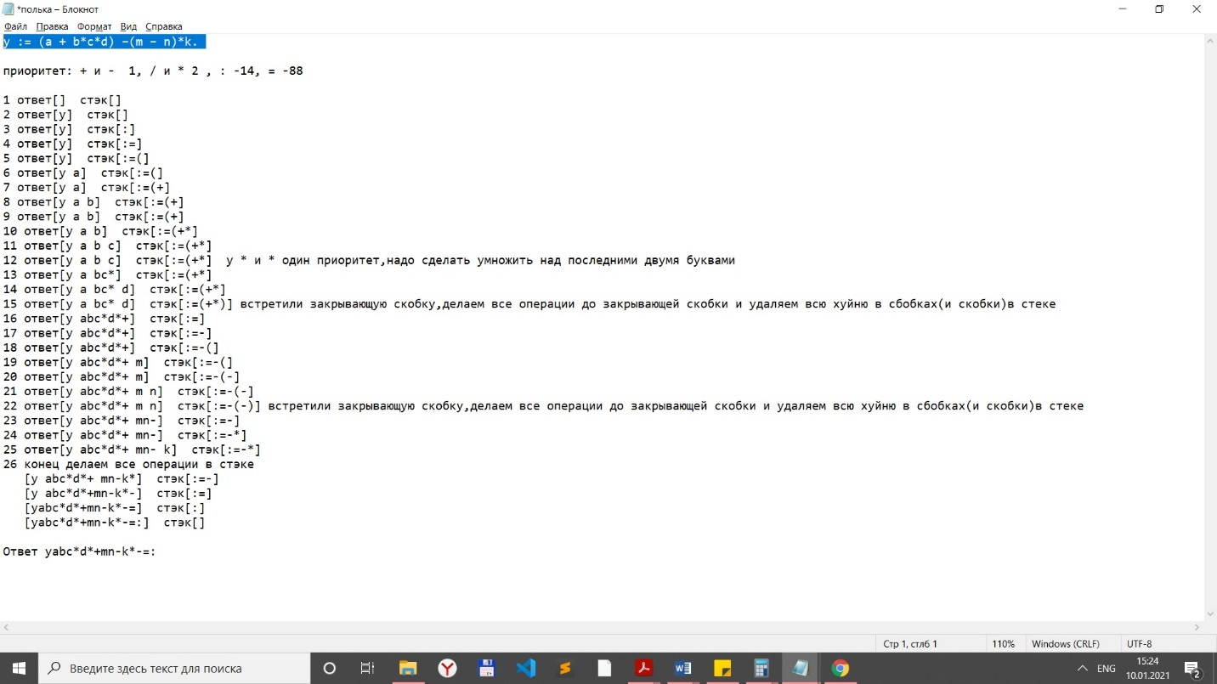

## Задача 18

Число записано в формате с плавающей точкой (IEEE 754). Найти десятичный эквивалент

10111110 11011000 00000000 00000000

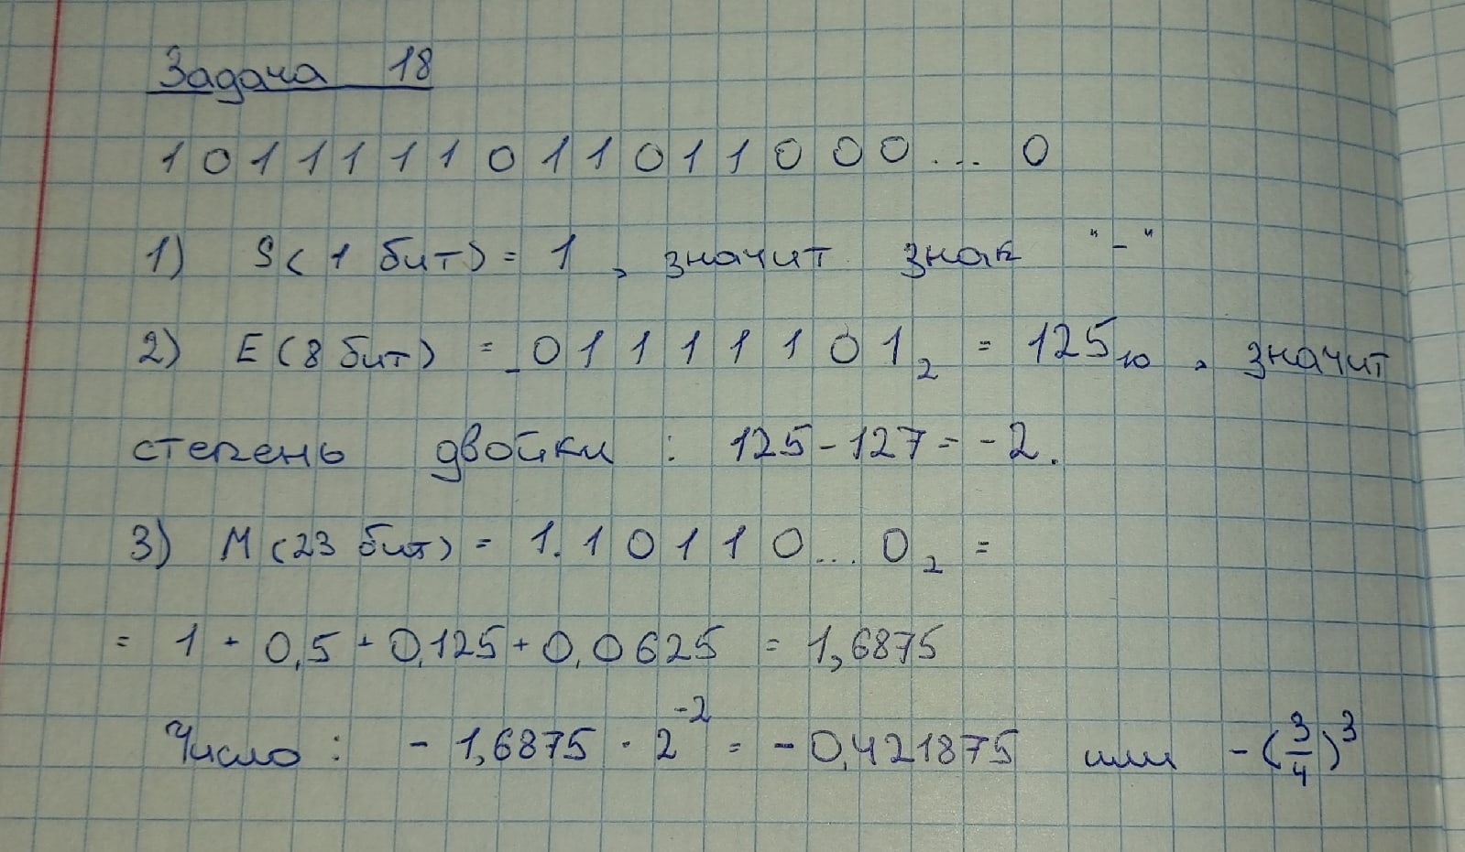

## Задача 19

Синтезировать электрическую схему в базисе AND-NOT(И–НЕ).

()()

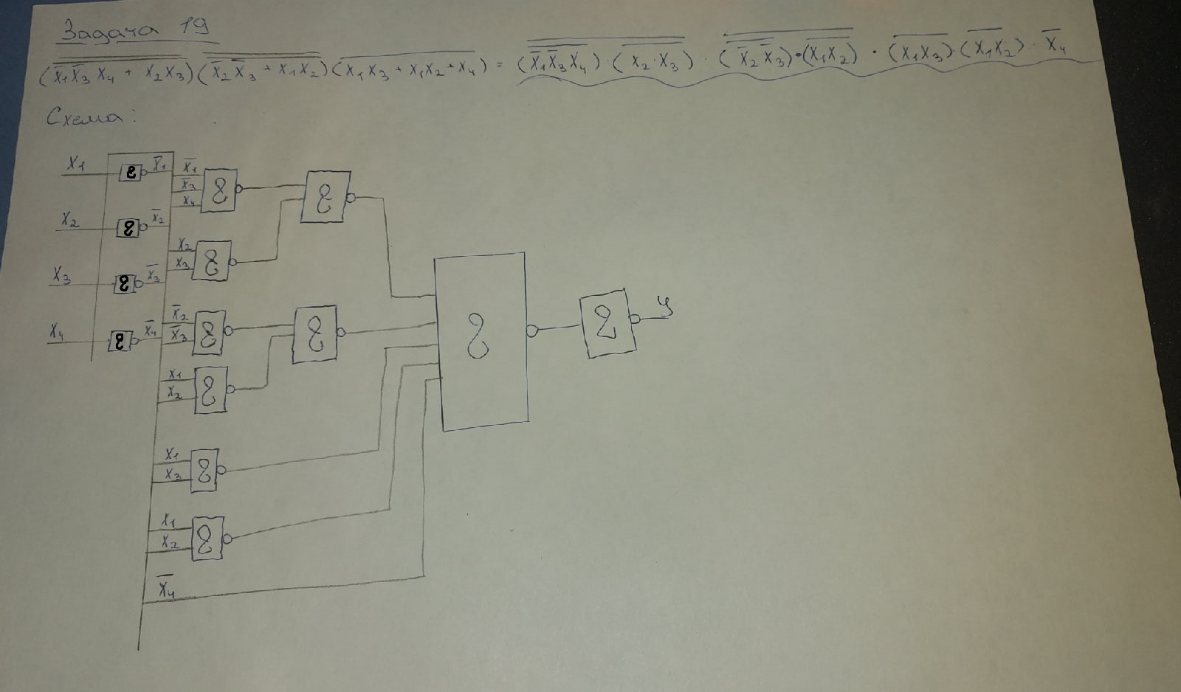

## Задача 20

Синтезировать электрическую схему в базисе OR-NOT(ИЛИ–НЕ).

()()

